

Pós-graduação MIT em
Engenharia de Software
com Tecnologia .NET

PROJETO DE BLOCO: Engenharia de Software

Elias Rodrigues de Sousa
https://github.com/elias-sousa/MapaCidade

Rio de Janeiro, abril de 2022

Sumário
Sumário 2
1 Introdução 3
1.2 Apresentação Gerais do Projeto 3
1.3 Objetivos Gerais do Projeto 3
1.4 Expectativas do Cliente 3
1.5 Dados de Repositorio 3
2 Requisitos funcionais 3
3 Requisitos não funcionais 3
4 Modelagem de Software 4
4.1 Modelo de Domínio 4
5.1 Modelo de sequência 4

1 Introdução

1.2 Apresentação Gerais do Projeto
No contexto de cidades inteligentes, no desenvolvimento de uma aplicação aglomeradora de informações ao cidadão local e ao turista, surge uma nova história de usuário

1.3 Objetivos Gerais do Projeto
Desenvolvimento de um sistema que atenda às demandas do cliente, bem como desenvolver as habilidades necessárias para o projeto apresentadas nas disciplinas cursadas.

1.4 Expectativas do Cliente
A aplicação é capaz de buscar os pontos de recarga para veículo ou moveis mais próximos do usuário.

1.5 Dados de Repositorio
https://github.com/elias-sousa/MapaCidade

2 Requisitos funcionais

RF001 – Cadastro de pontos de recarga
Como usuário eu posso cadastrar um ponto de recarga que é composto por id, nome, tipo (veiculo ou móvel), latitude e longitude.

RF002 - Edição de pontos de recarga
Como usuário eu posso atualizar os dados de recarga tais como: nome, tipo (veiculo ou móvel), latitude e longitude.

RF003 - Deletar pontos de recargas
Como usuário eu posso deletar um ponto de recarga.

RF004 - Buscar pontos de Recargas
Como usuário eu buscar pontos de recargas próximos da minha localização

RF005 – imprimir ponto de recarga
Como usuário eu posso baixar os dados como latitude e longitude para serem impressos em texto

3 Requisitos não funcionais
Deve-se utilizar .NET Core 3.1 ou superior.
Deve-se utilizar Domain-Driven Design na construção da solução.
Pacotes auxiliares podem ser usados à vontade.
Não é necessário utilizar ASP.NET Identity

4 Modelagem de Software

4.1 Modelo de Domínio
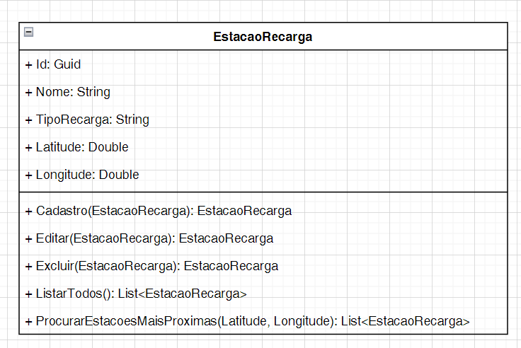

5.1 Modelo de sequência

